МИНИСТЕРСТВО НАУКИ И ВЫСШЕГО ОБРАЗОВАНИЯ   
РОССИЙСКОЙ ФЕДЕРАЦИИ

федеральное государственное бюджетное образовательное учреждение

высшего образования

«Российский государственный университет им. А.Н. Косыгина   
(Технологии. Дизайн. Искусство)»

Отчет по лабораторным работам № 9.1

по дисциплине «Проектирование и администрирование баз данных»

Выполнил: Ольховский Н. С.

Проверил: Травкин Е. И.

Москва 2025

**Практическая работа 9.1**

1. Выполнить упражнения

**Упражнение 1***.* Получить список продукции, которая относится к тому же виду, что и продукция с кодом 3. Использовать предикат сравнения.

SELECT prod_name

FROM sprod

WHERE vid = (SELECT vid FROM sprod WHERE prod_kod = 3);

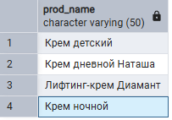

**Упражнение 2*.*** Получить список продукции, полученной покупателем 'ООО Банг и Бонсомер'. Использовать предикат IN.

SELECT prod_name

FROM sprod

WHERE prod_kod IN (SELECT DISTINCT prod_kod

FROM book b JOIN kart k ON b.book_id = k.book_id

WHERE b.pokup_kod = (SELECT pokup_kod FROM spokup WHERE pokup_name = 'ООО Банг и Бонсомер'));

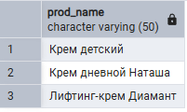

**Упражнение 3**. Получить список продукции, полученной покупателем 'ООО Банг и Бонсомер'. Использовать предикат EXISTS.

SELECT prod_name

FROM sprod

WHERE EXISTS (SELECT 1

FROM book b JOIN kart k ON b.book_id = k.book_id

WHERE b.pokup_kod = (SELECT pokup_kod FROM spokup WHERE pokup_name = 'ООО Банг и Бонсомер')

AND sprod.prod_kod = k.prod_kod);

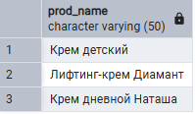

**Упражнение 4**. Вывести информацию о продукции и количестве покупателей, которые ее купили.

SELECT prod_name, (SELECT COUNT(DISTINCT b.pokup_kod)

FROM book b JOIN kart k ON b.book_id = k.book_id

WHERE k.prod_kod = sprod.prod_kod) AS customer_count

FROM sprod;

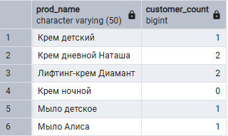

2. Составьте похожие запросы для вашей БД

**Упражнение 1.** Получить список продукции, которая относится к тому же виду, что и продукция с кодом 2. Использовать предикат сравнения.

SELECT prod_name

FROM products

WHERE prod_type_code = (SELECT prod_type_code FROM products WHERE prod_code = 2);

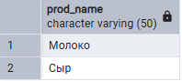

**Упражнение 2**. Получить список продукции, полученной покупателем Копылов Яков Иринеевич.

SELECT prod_name

FROM products

WHERE prod_code IN (

SELECT DISTINCT prod_code

FROM sale s JOIN products p ON s.sale_prod_code = p.prod_code

WHERE s.sale_buyer_code = (

SELECT buyer_code FROM customer WHERE fullname = 'Копылов Яков Иринеевич'));

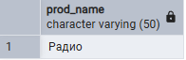

**Упражнение 3.** Получить список продукции, полученной покупателем Копылов Яков Иринеевич. Использовать предикат EXISTS.

SELECT prod_name

FROM products

WHERE EXISTS (SELECT 1

FROM sale s JOIN products p ON s.sale_prod_code = p.prod_code

WHERE s.sale_buyer_code = (SELECT buyer_code FROM customer WHERE fullname = 'Копылов Яков Иринеевич')

AND products.prod_code = s.sale_prod_code);

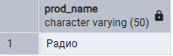

**Упражнение 4**. Вывести информацию о продукции и количестве покупателей, которые ее купили.

SELECT prod_name, (SELECT COUNT(DISTINCT s.sale_buyer_code)

FROM sale s

WHERE s.sale_prod_code = p.prod_code) AS customer_count

FROM products p;

